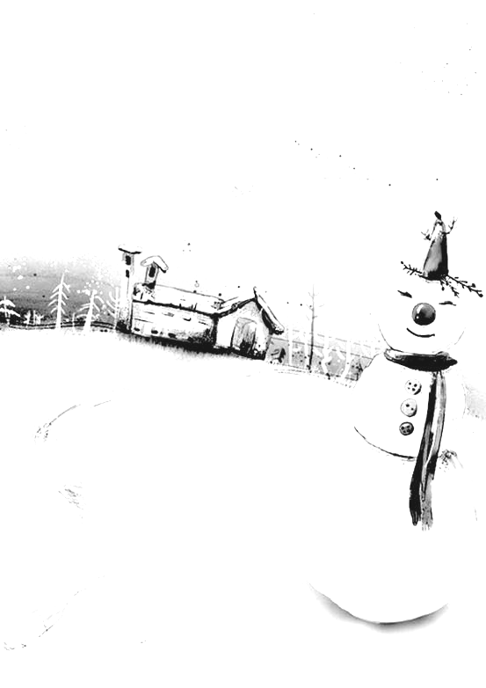
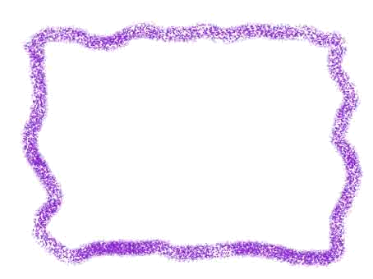


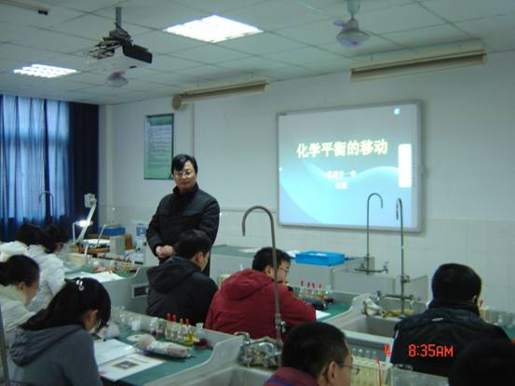
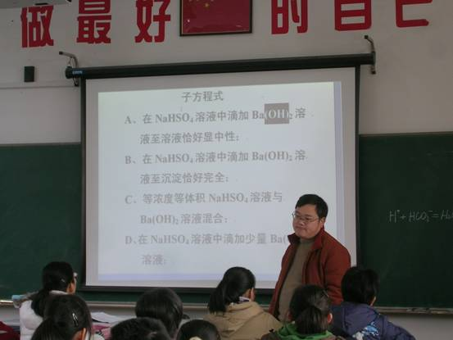
化学组信息交流2009.12
在美丽的太湖之畔碰撞教学的火花
——记无锡市天一中学教学活动
12月18日，由江苏、上海、山东三地举办的中学新课程教学观摩——“同课异构”课堂教学活动在美丽的太湖之畔——“国家级示范高中”江苏省天一中学举行。为深入进行新课程改革，促进一中化学教育教学的深入开展，我们化学组俞顺亮、钱柳云老师赴天一中学，参加了这次别开生面的教学研讨活动，房宏老师还作为主评员发表了见底深厚的总结。课堂教学中将“学生如何学”作为评价的重要指标；课堂教学中学生的活动、探究，以及学生对结果的归纳和表述是必不可少的；必须重视课堂教学中的反馈评价。化学教师应努力从生活中寻找素材，创设情境，激发学生的问题意识，着力培养学生的思维能力。
寒意凛然，但向学之心不减，一天的学习让我们收获颇丰，开拓的视野同时，丰富了教法。
- 12月4日，汪毅、陈浩老师对外公开课赢得校内外老师一致好评；
- 12月18日，房宏、俞顺亮、钱柳云老师赴无锡市天一中学参加教学活动；
- 12月19日，八校联合公开课在我校开展。
品位教学的深度
——记12月4日校对外公开课
12月4日，我组陈浩老师和汪毅老师展示了校对外公开课。汪毅老师的《化学平衡的移动》和陈浩老师的《离子反应》的课堂教学赢得了校内外老师的一致好评。在把握教学基础的“长度”时，体现了教学的深度和广度，值得我们组每位老师都细细品位和研读。陈老师和汪老师完美的课堂教学能力和幽默风趣的语言让每一位学生都听得入胜。汪老师富有磁性的声音使教学抑扬顿挫，高潮迭起。注重学生的动手操作能力，让学生从实验中把握知识，从现象去揭示本质。陈老师富有魅力的教学总是能吸引学生百分百的注意力，从表象的教学开始，不断启发学生提出探究性的问题，一步步引深教学的难度，让学生带着好奇和疑问完成了一节课的学习，可谓是意犹未尽，回味无穷。
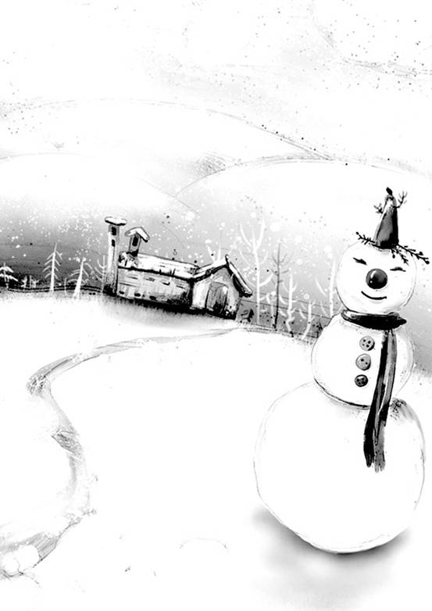
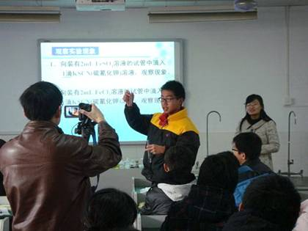
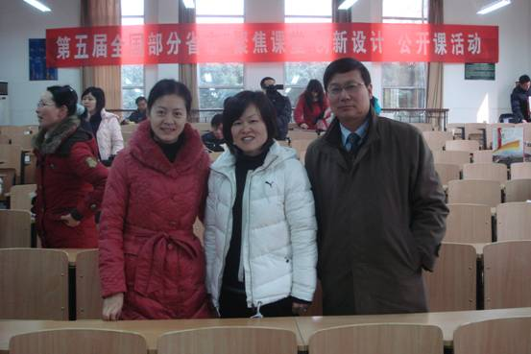

化学来源于生活，更高于生活
——记八校联合公开课
虽是异常寒冷的一天，前黄高中、省溧中和我校的三位化学教师带来的“同题异构”课——《铁及其化合物的性质及应用》着实让我们化学组每位老师的心里都暖意洋洋。因为我们收获了灵感，体验了课堂的魅力与创造力，在智慧的碰撞中摩擦出教育教学的火花，深深地体会到化学从生活中来，走向生活并高于生活的乐趣。
前黄高中的谷莹莹老师开放、合作、探究化的课堂，充分调动了学生学习的热情，激发了学生的思维，体现了课堂的生成性。省溧中的朱慧琳老师的课堂注重对学生基本知识和实验能力的巩固和考察，环环相扣的三个问题使本节课达到了理与智的高潮，辩证性地突破了知识的重难点，符合学生的认知规律。伴随着一首震撼人心的《天路》，我校顾晓怿老师的课让我们体验到化学源自生活，并高于生活的快乐。顾老师注重发掘并激发学生的爱国主义热情和对劳动人民的敬仰之情，让学生带着饱满的情感和兴趣投入课堂。顾老师满腔激情，问中设疑式的教学方法也让我们听得入胜。学生在分组探究实验的过程中积极动手操作，发挥了小组间合作学习的精神，注意交流并分享成果。顾老师精当的点拨和及时的实验指导，引导着学生一步步探究现象中的本质，让学生在“知、情、意”的熏陶下获得知识与技能，过程与方法，情感态度及价值观的培养，充分体现了新课程教学中以学生的学为主，并注重增强学生的实验能力和探究意识的理念，让化学和学生的生活贴得更近。顾老师的课堂驾驭能力让我们化学组全体教师为之骄傲。
教研室吴永才老师组织了评课活动。各校老师针对每节课的优点和不足提出了宝贵的建议和意见，让我们对教学有了更深层次的了解。

